Associazione Italiana per la Wilderness (AIW)
Riconosciuta dal Ministero dell’Ambiente con Decreto 28 dicembre 2004 – G.U. n. 53 - 5 marzo 2005
atc fr1
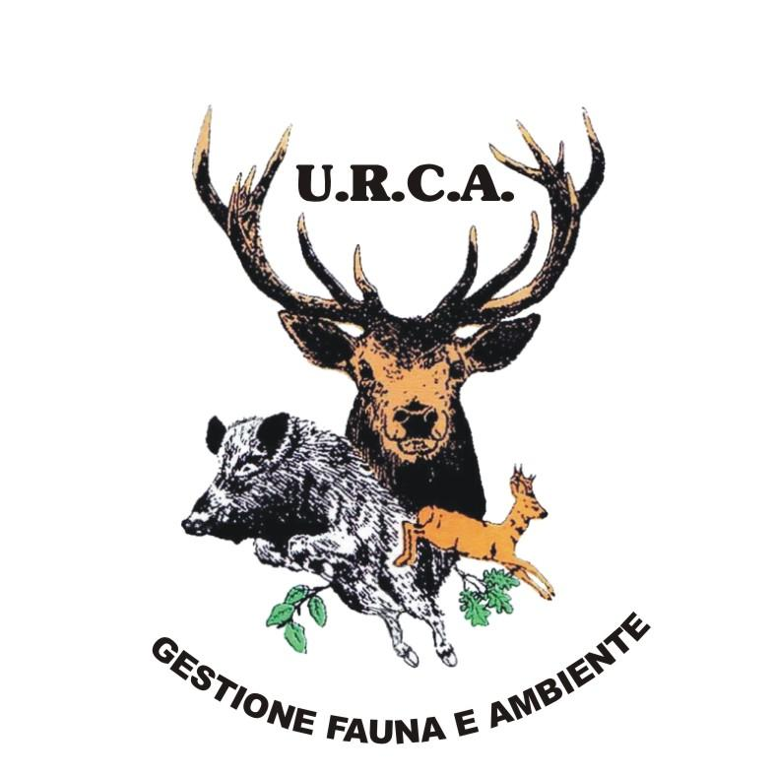
ATC FR1 Via America Latina, 8 - 03100 Frosinone - Tel/Fax: 0775/859406 – 0775/855295 - www.atcfr1.eu - atcfr1@libero.it
Comunicato Stampa

LAZIO – CALENDARIO VENATORIO 2014
L’ORSO MARSICANO COME SCUSA PER COLPIRE I CACCIATORI!

L’Orso marsicano è specie particolarmente protetta, sia dalla Legge nazionale sulla caccia sia dalle Direttive europee sulla fauna ed habitat. Di più non si poteva fare per difenderlo fisicamente, come in tutto il mondo si fa per ogni specie a rischio di estinzione. Si poteva però fare di più per aiutarlo a sopravvivere ed evitare che lasci l’area protetta che da quasi 100 anni lo dovrebbe... proteggere; ovvero, finanziare una campagna per le semine a perdere a suo favore, ed incentivare la pastorizia ovina; attività in netto declino ovunque e fonti alimentari indispensabili per la sua sopravvivenza, uniche capaci di farlo rimanere nei suoi luoghi montani dove è vissuto fino a pochi anni or sono, onde evitare che scenda nelle zone agricole della Ciociaria e della Val Comino e quindi mettersi a rischio di incidenti di varia natura. Poteva trovare forme di collaborazione con i cacciatori atte a ridurre il numero dei cinghiali e dei cervi (veri competitori dell’orso). Invece, il Presidente Zingaretti, grazie anche all’indifferenza dei consiglieri regionali ciociari verso i cacciatori e chiaramente male informato, ma, ancora peggio, mal consigliato dalla dirigenza regionale ambientalista ed anticaccia cui ha, di fatto, affidato la gestione della caccia nel Lazio, se ne è inventata una nuova: penalizzare i cacciatori limitando la caccia al cinghiale sulla base di una supposta presenza stabile dell’orso sui Monti Ernici (mentre tre anni fa ci fu solo un isolato episodio di erratismo tra i confinanti Monti Simbruini e gli Ernici). Ovvero, colpendo l’unica categoria che non ha responsabilità alcuna della riduzione del numero di orsi (mai un caso di uccisione da attività venatoria nell’ultimo secolo!), né in quella delle cause che stanno spingendo l’animale ad allontanarsi sempre più dall’unica area protetta istituita a sua protezione: il Parco d’Abruzzo, dove, caso mai, sono anche la competizione con i cervi e cinghiali ed il disturbo turistico a farlo fuggire. In pratica, grazie anche ad una consigliere regionale verde di Lega Ambiente notoriamente anticaccia si punta invece ad istituire un altro carrozzone, il “Parco degli Ernici”: così i cinghiali ed i cervi prolifereranno indisturbati ed il turismo dominerà ovunque! Ovvero, si vuole innescare anche negli Ernici quei processi che stanno portando all’estinzione l’orso marsicano nel Parco Nazionale d’Abruzzo!
Ma, su questi temi, gli amministratori ciociari non dicono niente? O aspettano che la politica romana decida sempre anche per loro, come per il passato?
Il Presidente Zingaretti, forte anche di un discutibile patto siglato da alcune associazioni venatorie nazionali, le quali non hanno sentito, democraticamente, il dovere di sentire la base locale prima di sottoscrivere un impegno che è punitivo per la loro categoria ed inutile per un concreto aiuto alla sopravvivenza dell’orso marsicano, ha così colpito i cacciatori, che quest’anno potranno praticare solo in forma ridotta la caccia al cinghiale (fondamentale per ridurne il numero dell’animale più competitivo con l’orso sul piano alimentare!). E crede con questo di aver fatto “cosa sana e giusta”. Ha dato, invece, una bella zappata sui piedi a se stesso ed ai consiglieri regionali ciociari, quando tra qualche anno si andrà a votare per le regionali! Perché i cacciatori, come l’elefante, hanno la memoria lunga e sanno capire chi li ha ingiustamente penalizzati. Con questo provvedimento egli ha semplicemente dato soddisfazione a quegli ambientalisti abituali frequentatori della dirigenza regionale anticaccia, cui è stata affidata da questo governo regionale l’amministrazione di tutta l’attività venatoria nel Lazio e la politica pro-Parchi che la Regione Lazio sta portando avanti. Con questo provvedimento egli ha invece semplicemente perso quelli che non lo voteranno più proprio a causa di questa politica.
Auguri Presidente Zingaretti!

Grati per l’accoglienza, cordialmente si saluta.

Frosinone, 6 Agosto 2014

F.to Franco Zunino F.to Dott. Edmondo Vivoli F.to Ernesto Cupini
Segretario Generale dell’AIW Presidente dell’ATC FR1 Presidente URCA-Frosinone

Organizzazione Non Lucrativa di Utilità Sociale (ONLUS) – Codice Fiscale: 90003070662 – Segreteria Generale:

Via Bonetti 71 . 17013 Murialdo (Savona) – Tel/Fax 019.53545 - Cell. 338.4775072 – wilderness.italia@alice.it

